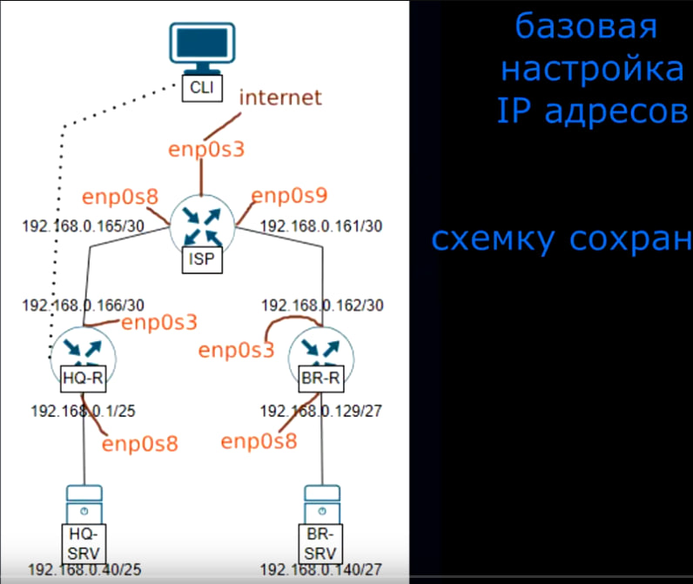

* Это схема сети

У маршрутника BR-R 2 интерфейса:

* enp0s3
* enp0s8

HQ-R:

* enp0s3
* enp0s8
* enp0s9

ISP:

* enp0s3
* enp0s8
* enp0s9
* enp0s10

эти интерфейсы расположены закономерно, enp0s3 всегда смотрит вверх, enp0s8 всегда смотрит вниз.

Интерфейсы ISP:

enp0s3 – Смотрит в сторону интернет

enp0s8 – Смотрит в сторону HQ-R

enp0s9 – Смотрит в сторону BR-R

enp0s10 – Смотрит в сторону CLI

Интерфейсы HQ-R:

enp0s3 – Смотрит наверх

enp0s8 – Смотрит вниз

enp0s9 – Смотрит в сторону CLI (на него можно забить)

ВАЖНЫЕ КОМАНДЫ

- systemctl restart/enable {название протокола} – презагрузить/включить протокол

- systemctl status {название протокола} – чекнуть состояние протокола (вкл/выкл)

- control sudowheel enabled - не знаю что это, но нужно прописывать при первом запуске каждого устройства (кроме CLI)

У серверов всего один интерфейс (по крайней мере который мы будем юзать) – enp0s3. Он всегда смотрит в сторону маршрутников (наверх)

**Если какой то протокол не работает, либо выключен:  
- systemctl restart/enable {название протокола} – презагрузить/ включить**

**- systemctl status {название протокола} – чекнуть его состояние**

* Глова I

***При первом включении каждого устройства, всегда пишите команду «***control sudowheel enabled***» - выдача рут прав***

***ТАК ЖЕ НА КАЖДОМ УСТРОЙСТВЕ ДОБАВЛЯЕМ DNS:*- nano /etc/resolv.conf**

**nameserver 8.8.8.8**

**Настройка ISP:**

* control sudowheel enabled
* ip -c a
* nano /etc/net/ifaces/enp0s3/options  
  в переменной «BOOTPROTO» меняем static на dhcp,  
  в переменной «SYSTEMD_BOOTPROTO» меняем static на dhcp4
* systemctl restart network
* ping 8.8.8.8 (проверяем доступность днс сервака)
* mkdir /etc/net/ifaces/enp0s8
* mkdir /etc/net/ifaces/enp0s9
* mkdir /etc/net/ifaces/enp0s10

создали значит папки для интерфейсов. В дальнейшем они нужны будут, запомните их путь.

Далее в КАЖДОЙ папке создаем файл «options»

* nano /etc/net/ifaces/enp0s8(9,10)/options

и в каждом файле «options» пишем следуюшие загогулины:  
  
BOOTPROTO=static  
TYPE=eth  
NM_CONTROLLED=no  
DISABLED=no  
CONFIG_IPV4=yes  
CONFIG_IPV6=yes

ДАЛЬШЕ АДРЕСАЦИЯ (ISP)! _ - можно не вписывать, по желанию  
1 команда – айпи  
2 команда - шлюз

* echo 192.168.0.165/30 > /etc/net/ifaces/enp0s8/ipv4address (1)  
  - echo default via 192.168.0.166 > /etc/net/ifaces/enp0s8/ipv4route(2)
* echo 192.168.0.161/30 > /etc/net/ifaces/enp0s9/ipv4address(1)  
  - echo default via 192.168.0.162 > /etc/net/ifaces/enp0s9/ipv4route(2)
* echo 192.168.0.249/30 > /etc/net/ifaces/enp0s10/ipv4address
* systemctl restart network

Исходя из видоса, далее хостнеймы:

* HQ-R:  
  hostnamectl set-hostname hq-r.hq.work;exec bash
* BR-R:  
  hostnamectl set-hostname br-r.branch.work;exec bash
* HQ-SRV:  
  hostnamectl set-hostname hq-srv.hq.work;exec bash
* BR-SRV:  
  hostnamectl set-hostname br-srv.branch.work;exec bash

**Маршрутнеки:**

На интерфейсе **«enp0s3»** по дефолту задница какая то, отсутствует строка **«CONFIG_IPV6=yes»**

* nano /etc/net/ifaces/enp0s3/options

встречать нас будут строки

BOOTPROTO=static  
TYPE=eth  
NM_CONTROLLED=no  
DISABLED=no  
CONFIG_IPV4=yes  
CONFIG_IPV6=yes – (этой строки не будет наверное)  
DISABLED=no  
NM_CONTROLLED=no  
SYSTEMD_CONTROLLED=no

Добавляем стрчоку «CONFIG_IPV6=yes» на ее законное место!!!!  
***ЭТО НЕОБХОДИМО СДЕЛАТЬ ДЛЯ ВСЕХ МАРШРУТНИКОВ (enp0s3 интерфейс)***

**ДЛЯ (HQ-R)!**

* mkdir /etc/net/ifaces/enp0s8
* mkdir /etc/net/iface---s/enp0s9
* nano /etc/net/ifaces/enp0s(8,9)/options

и в файле «options» пишем следуюшие загогулины:  
  
BOOTPROTO=static  
TYPE=eth  
NM_CONTROLLED=no  
DISABLED=no  
CONFIG_IPV4=yes  
CONFIG_IPV6=yes

**ДАЛЬШЕ АДРЕСАЦИЯ (HQ-R)!**

* echo 192.168.0.166/30 > /etc/net/ifaces/enp0s3/ipv4address  
  - echo default via 192.168.0.165 > /etc/net/ifaces/enp0s3/ipv4route
* echo 192.168.0.1/25 > /etc/net/ifaces/enp0s8/ipv4address  
  - echo default via 192.168.0.40 > /etc/net/ifaces/enp0s8/ipv4route

**И ЕЩЕ АДРЕСАЦИЯ (BR-R)!**   
но сперва **\/**  
**ДЛЯ (BR-R)!**

* mkdir /etc/net/ifaces/enp0s8
* nano /etc/net/ifaces/enp0s8/options

и в файле «options» пишем следуюшие загогулины:  
  
BOOTPROTO=static  
TYPE=eth  
NM_CONTROLLED=no  
DISABLED=no  
CONFIG_IPV4=yes  
CONFIG_IPV6=yes

* echo 192.168.0.162/30 > /etc/net/ifaces/enp0s3/ipv4address  
  - echo default via 192.168.0.161 > /etc/net/ifaces/enp0s3/ipv4route
* echo 192.168.0.129/27 > /etc/net/ifaces/enp0s8/ipv4address  
  - echo default via 192.168.0.140 > /etc/net/ifaces/enp0s8/ipv4route

**А ТЕПЕРЬ НАСТРОИМ** **СЕРВ*ЕР****ЫЫЫЫЫ*

Не забываем про хостнеймы:

* HQ-SRV:  
  hostnamectl set-hostname hq-srv.hq.work;exec bash
* BR-SRV:  
  hostnamectl set-hostname br-srv.branch.work;exec bash

На интерфейсе **«enp0s3»** по дефолту задница какая то, отсутствует строка **«CONFIG_IPV6=yes» - ОНА ЕСТЬ И НА СЕРВЕРЕ! ВОТ ЕТО ДА**

* nano /etc/net/ifaces/enp0s3/options

встречать нас будут строки

BOOTPROTO=static  
TYPE=eth  
NM_CONTROLLED=no  
DISABLED=no  
CONFIG_IPV4=yes  
CONFIG_IPV6=yes – (этой строки не будет наверное)  
DISABLED=no  
NM_CONTROLLED=no  
SYSTEMD_CONTROLLED=no

Добавляем стрчоку «CONFIG_IPV6=yes» на ее законное место!!!! – **ЭТО ДЕЛАТЬ НА ОБОИХ СЕРВЕРАХ**

**Маршрутизация на HQ-SRV:**

* echo 192.168.0.40/25 > /etc/net/ifaces/enp0s3/ipv4address  
  - echo default via 192.168.0.1 > /etc/net/ifaces/enp0s3/ipv4route
* systemctl restart network

**Маршрутизация на BR-SRV:**

* echo 192.168.0.140/27 > /etc/net/ifaces/enp0s3/ipv4address  
  - echo default via 192.168.0.129 > /etc/net/ifaces/enp0s3/ipv4route
* systemctl restart network

**ДАЛЕЕ ISP (nftables):**

Щас мы настроим доступ в интернет.

* apt-get update
* apt-get install -y nftables
* nano /etc/nftables/isp.nft

В этом файле необходимо прописать следующее:  
table inet my_nat {

chain my_masquerade {  
type nat hook postrouting priority srcnat;  
oifname “enp0s3” masquerade

}

}

Дальше идем:

* nano /etc/sysconfig/nftables.conf

И туда пишем:

include  
include “/etc/nftables/isp.nft”

* systemctl enable --now nftables

Далее на маршрутниках (**HQ-R, BR-R, ISP**) необходимо включить пересылку пакетов:

* nano /etc/net/sysctl.conf

в строке «net.ipv4.ip_forward = 0» **нолик** меняем на **1**

* reboot

**УСТАНОВКА FIREWALL НА ISP:**

* apt-get update
* apt-get install -y firewalld
* systemctl enable firewalld
* firewall-cmd --permanent --zone=public --add-interface=enp0s8
* firewall-cmd --permanent --zone=public --add-interface=enp0s9
* firewall-cmd –permanent --zone=public --add-masquerade
* reboot

**УСТАНОВКА NFTABLE НА (HQ-R & BR-R)**

* apt-get update
* apt-get install nftables
* nft flush ruleset
* nft add table nat
* nft -- add chain nat prerouting { type nat hook prerouting priority -100 \; }
* nft -- add chain nat postrouting { type nat hook postrouting priority 100 \; }
* nft add rule nat postrouting oifname “enp0s3” masquerade
* echo “flush ruleset” >> /etc/nftables/nftables.nft
* nft list ruleset >> /etc/nftables/nftables.nft
* systemctl restart nftables

НАСТРОЙКА EIGRP

Глова 2.

Перед этим надо поставить пакет «FRR» на все маршрутники (включая ISP)

-------------------------------------------------------------------------  
ЭТО НАДО СДЕЛАТЬ НА ВСЕХ 3х РОУТЕРАХ – установка FRR

* apt-get update
* apt-get install -y frr

теперь настройка фрр

* nano /etc/frr/daemons

в этом текстовике ищем «eigrpd=no» и no меняем на yes

* systemctl enable --now frr.service

-------------------------------------------------------------------------

вход в фрр:

* vtysh
* **ISP –**

EIGRP настройка

* vtysh
* configure terminal
* router eigrp 1
* network 192.168.0.164/30
* network 192.168.0.160/30
* sh ip route eigrp
* do wr
* ex
* **BR-R –**

EIGRP настройка

* vtysh
* configure terminal
* router eigrp 1
* network 192.168.0.160/30
* network 192.168.0.128/27
* sh ip route eigrp
* do wr
* ex
* **HQ-R –**

EIGRP настройка

* vtysh
* configure terminal
* router eigrp 1
* network 192.168.0.164/30
* network 192.168.0.0/25
* sh ip route eigrp
* do wr
* ex
* **ВАЖНО –**

Перед проверкой EIGRP, проверьте **nftables**

* systemctl status nftables.service
* sh ip route eigrp – посмотреть че получилось в еигрп

**УСТАНОВКА DHCP Сервера –**

**HQ-R**

* apt-get -y install dhcp-server
* nano /etc/sysconfig/dhcpd

Открывается конфиг, там в следующем параметре указываем enp0s8

* DHCPDARGS=enp0s8

Потом чето копируем и редактируем

* cp /etc/dhcp/dhcpd.conf.sample /etc/dhcp/dhcpd.conf.sample /etc/dhcp/dchpd.conf
* nano /etc/dhcp/dhcpd.conf

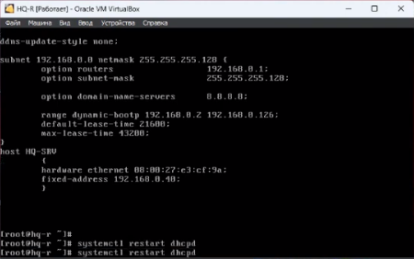

* + Здесь просто меняем маску (на 255.255.255.128). красные квадраты.
* + 3 строчки про домен просто сносим и пишем то что в зеленом квадрате.
* + в голубом квадрате меняем адрес на тот который на скрине.

Не отсылка на

Укроену

* + желтый квадрат – просто все подчистую перепишите. НО

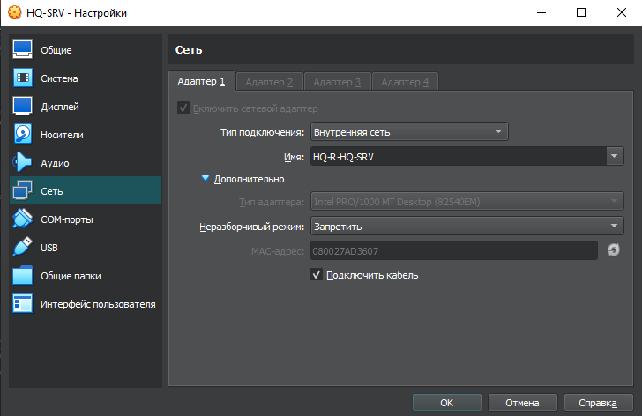

Необходимо открыть настройки HQ-SRV и зайти на 1 адаптер, нажать на дополнительно и посмотреть MAC-Адрес. Он может быть у всех разный.

* И В РОЗОВОМ КВАДРАТЕ ПИШИТЕ МАК АДРЕС СВОЕГО АДАПТЕРА!

Дальше просто ребут dhcp:

* systemctl restart dhcpd

После этой команды чето нето будет, поэтому просто пишите это:

* chkconfig dhcpd on
* service dhcpd start

HQ-SRV

* nano /etc/net/ifaces/enp0s3/options

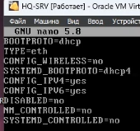 тут будет статика, но меняем на DHCP

И так как мы меняем здесь статику на автоматику, то нужно закомментить адрес на интерфейсе

* nano /etc/net/ifaces/enp0s3/ipv4address

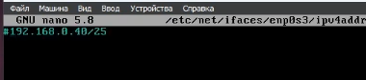ну тут просто # добавляем

И ребутим сеть

* systemctl restart network

**Конфигурация пользователя (на примере одной машины)**

**HQ-SRV**

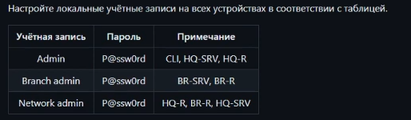

**Вот ето нам надо наверн**

На устройстве HQ-SRV:

* useradd admin
* passwd admin
* {пароль}
* {повторить пароль}
* useradd network_admin
* passwd network_admin
* {пароль}
* {повторить пароль}

На HQ-R вводим команду ниже (измеряем пропускную способность)

* apt-get -y install iperf3

И нам потребуется ISP в роли сервера сие деяний

**Настройка firewall для iperf3 (ISP)**

* **firewall-end --permanent --add port-5201/tcp**

так-же необходимо добавить интерфейсы в паблик на ISP-командой:

* **firewall-cmd --permanent --zone=public --add-interface=enp0s8**
* **firewall-cmd --permanent --zone=public --add-interface=enp0s9**

а дальше тупа ребут (ISP)

* reboot

МОЛОДЦЫ! Настроили iperf3. Теперь можно заценить как ето работает:

На (ISP):

- iperf3 -s

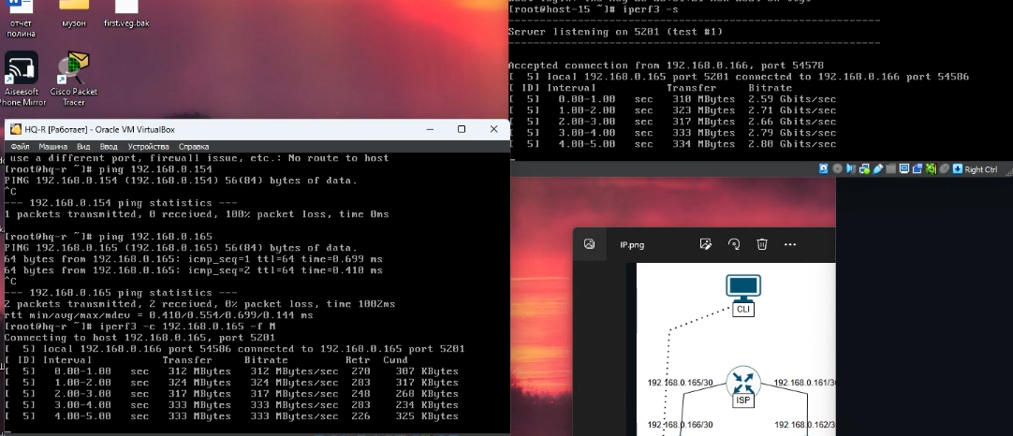

И вот такая картена у нас будет

**НАСТРОЙКА БЭКАП**

**ISP – сервер**

**----------------**

55413/tcp

55414/tcp

55415/tcp

55423/tcp

**понадобится**

**----------------**

HQ & BR R – клиенты (маршрутники)

Щас мы настраиваем **ISP**

Сперва установим бэкап утилиту

* apt-get install -y urbackup-server

Добавляем его в автозагрузку

* systemctl enable --now urbackup-server

Создаем директорию для хранения копий на сервере

* mkdir /mnt/backups

Даем права роутерам и утилите на папку /mnt/backups

* chown -R urbackup:urbackup /mnt/backups

Права на папку всем группам юзеров

* chmod 777 /mnt/backups

И теперь порты ебашим

* firewall-cmd --permanent --add-port=55413/tcp
* firewall-cmd --permanent --add-port=55414/tcp
* firewall-cmd --permanent --add-port=55415/tcp
* firewall-cmd --permanent --add-port=35623/tcp
* firewall-cmd --permanent --add-port=35623/udp

**HQ & BR – R**

Установка бекап клиента на роутеры

- apt-get install urbackup-client

- systemctl enable --now urbackup-client

ЗАПУСКАЕМ **CLI (ВИРТУАЛКА)** (сперва enter при первом запуске, а при загрузке жмаем английскую Е)

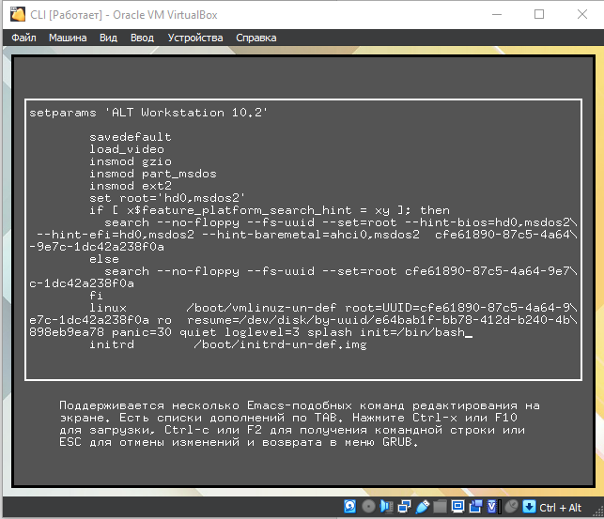

Выделенного красного текста после того как вы пожмали Е – НЕ БУДЕТ! Его надо дописать.

* После splash пишем «init=/bin/bash»

И дальше просто ctrl+x

Потом загрузится консоль, туда пишем:

* mount / -o rw,remount

Далее меняем пароль. Первая команда для root, вторая для пользователя

* passwd
* {пароль}
* passwd user
* {пароль}

Потом выключаем и включаем вируталку, букву Е не жмать, там уже вводите пароль от пользователя.

**НАСТРОЙКА ДОСТУПА CLI К ISP**

Тычем на интернат(ПКМ) и выбираем ето

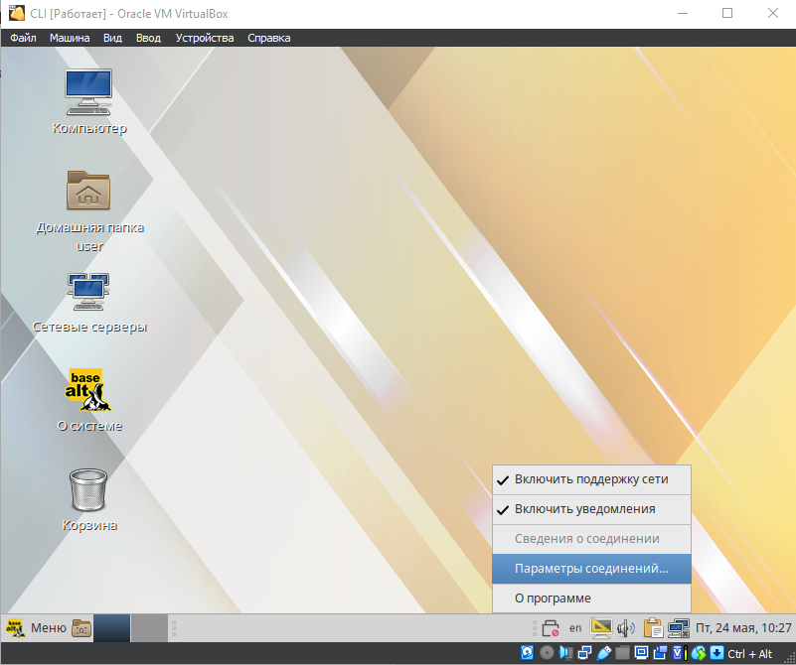

Настройка первого адаптера:

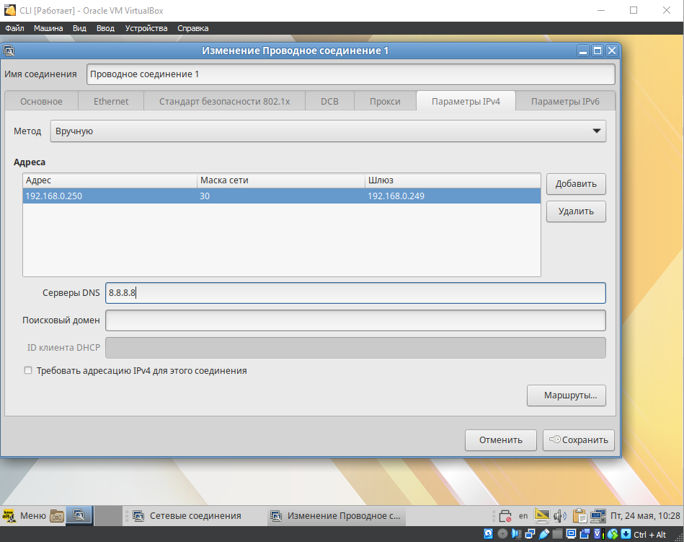

Вроде всё.

После того как настроили и установили **urbackup-server**

Перезапустите ISP (-reboot)

И переходите по адресу 192.168.0.249:55414

ОБЯЗАТЕЛЬНО ЕТОТ ПОРТ

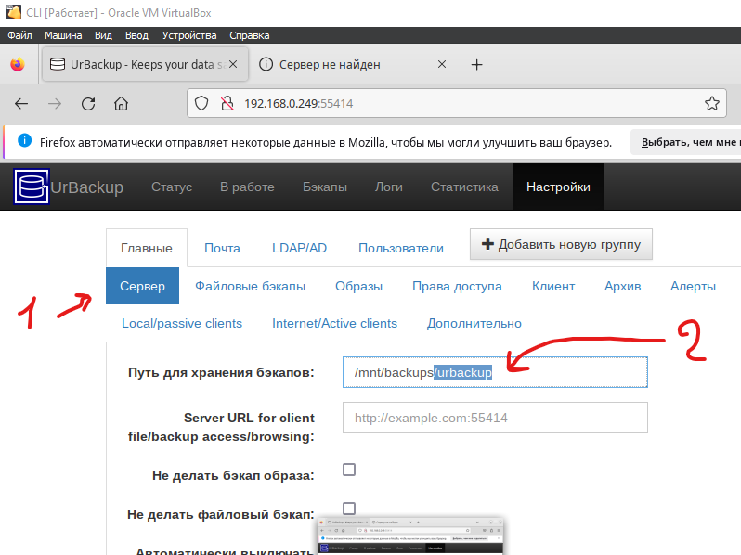

Перешли по адресу, заходим в раздел «сервер», меняем путь сохранения бэкпов, стирая «/urbackup» оставляя все остальное

И СОХРАНЯЕМ!

В разделе «Файловые Бэкапы» пишем это путь (/etc/frr)

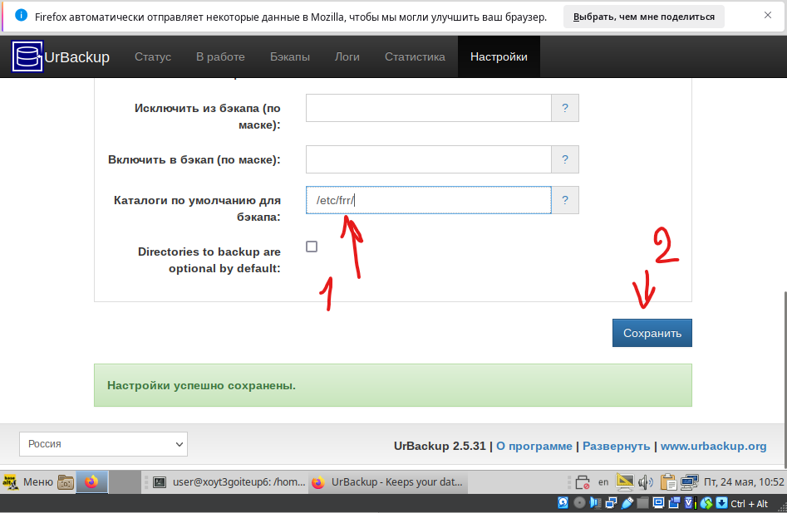

Ну и все ебекапимся блин нафиг

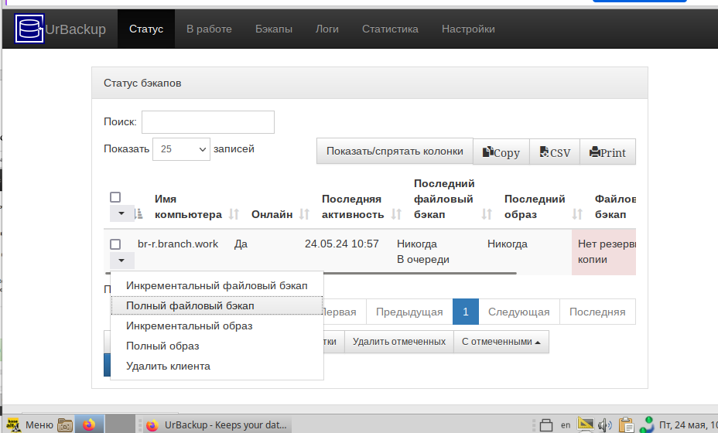

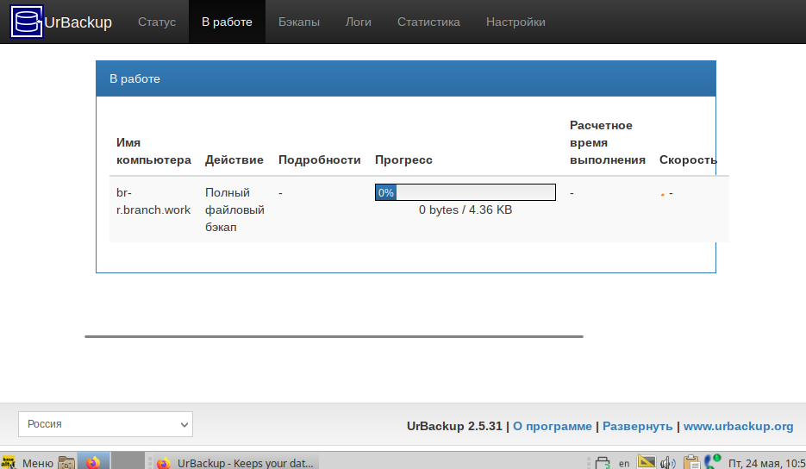

Еще может быть шняга такая, что в разделе «статус» ток один роутер, а может их не быть вообще. Для этого надо на маршрутники накатить urbackup-client, либо его включить/перезагрузить, либо перезагрузить вообще сам маршрутник. Команды необходимые расписал ранее

**НАСТРОЙКА SSH на HQ-SRV**

Настраивать будем на сервере HQ-SRV, порт 2222 (четыре двойки)

* apt-get update
* apt-get install -y openssh-server
* systemctl enable --now sshd

короче обновили пакеты, накатили ссх и врубили его.

- nano /etc/openssh/sshd_config

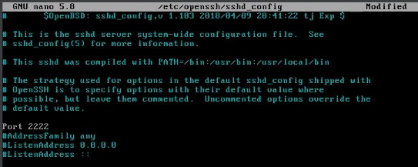

Здесь короче будет порт 22 и он будет закомментирован. Убираем хештег и добавляем еще 2 двойки

А потом прост перезагружаем ссх

- systemctl restart sshd.service

Дальше настроим маршрутник HQ-R

* nano /etc/nftables/nftables.nft

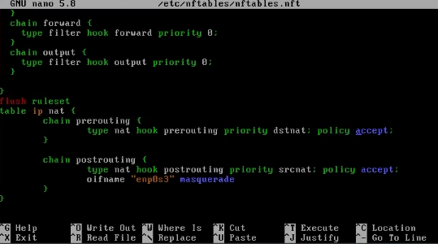

При входе будет такая картина, но нам необходимо добавить еще строчки:

if “enp0s3” tcp dport 2222 dnat to 192.168.0.40  
ip daddr 192.168.0.165 tcp dport 2222 dnat to 192.168.0.40:2222

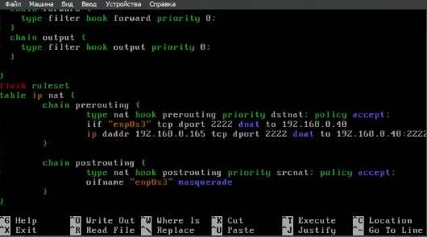

Вот сюда добавляем, у чела iif написано, но я не уверен что это правильно

Дальше пишем команду

* reboot

и с маршрутника BR-R пробуем подключиться к HQ-R:

* ssh [admin@192.168.0.166](mailto:admin@192.168.0.166) -p 2222

а пароль вроде toor